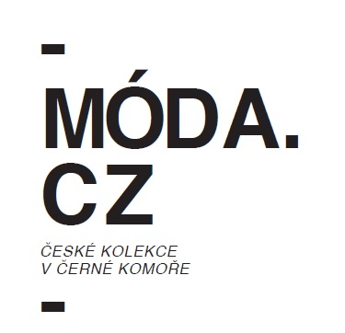

MÓDA.CZ
České kolekce v černé komoře
6. 9. – 25. 9. 2013
Galerie Českého centra Praha, Rytířská 31

Tisková zpráva, 28. 8. 2013, Praha, Česká centra

Na jaře letošního roku proběhla v Paříži
výstava s názvem MODE.CZ České kolekce v černé komoře. Originály modelů českých návrhů zvučných jmen lákaly do proslulé pařížské čtvrti Saint-Germain-des-Prés, již tradičního centra luxusních obchodů nejdůležitějších módních značek. Unikátní projekt Českého centra Paříž a asociace Čeští studenti a mladí profesionálové ve Francii představil českou návrhářskou elitu očima francouzských fotografů spolku Collectif 5.6. Nyní se výstava přesouvá do Prahy (!). Pozoruhodné modely Jakuba Polanky, Kateřiny Geislerové, Miroslava Saba či Pavla Brejchy mohou obdivovat návštěvníci Českého centra Praha
od 6. 9. 2013.

Úspěšná pařížská výstava s názvem „MODE. CZ/ České kolekce v černé komoře“ se v září představí v Praze, v prostorách galerie Českého centra Praha.
Projekt přiblíží českou návrhářskou elitu očima francouzských fotografů
spolku Collectif 5.6. Autorské modely zde prezentuje 11 návrhářů zvučných jmen, mezi nimiž nechybí Jakub Polanka nebo Miroslav Sabo.

„Přestože se česká veřejnost o pařížskou expozici aktivně zajímala, zdejšímu publiku dosud chyběla ta nejdůležitější věc: vidět výstavu na vlastní oči. Její přesunutí do prostor Českého centra v Praze tak umožní představit MODE.CZ i české veřejnosti,“ vysvětluje Alexandra Střelcová, jedna z koordinátorek projektu.

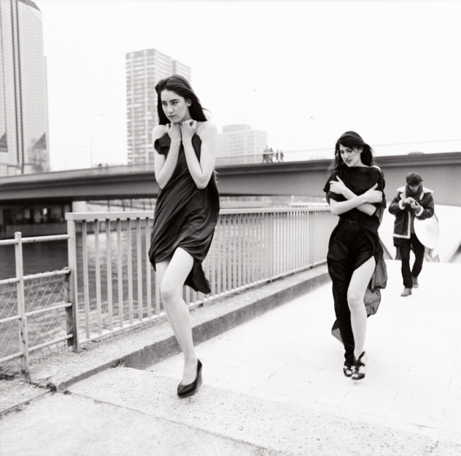

Celkem zde bude vystaveno na čtyřicet analogových fotografií a výběr modelů začínajících i renomovaných českých návrhářů. K vidění bude krátkometrážní snímek ze zákulisí francouzské expozice, natočený nezávislou dokumentaristkou

Morgane Terres. Část exponátů Jany Rollové bude vystavena v malostranské galerii We exhibit: jewels and contemporary objects v rámci expozice Kruhy / Circles.

COLLECTIF 5.6
Pařížský spolek fotografů Collectif 5.6 se specializuje na tradiční černobílou fotografii, a vymezuje se tak proti současným digitálním trendům. Nyní mají příležitost se poprvé představit
i zahraničnímu publiku, a to právě v rámci pražské MODE.CZ.

ORGANIZÁTOŘI
Výstava MODE.CZ České kolekce v černé komoře je pořádána ve spolupráci s asociací Čeští studenti a mladí profesionálové ve Francii. Tato organizace se sídlem v Paříži si klade za cíl být informační platformou pro mladé Čechy ve Francii, a především rozvíjet společenské a kulturní styky mezi oběma zeměmi.

---

MODE.CZ České kolekce v černé komoře. 6. – 25. září 2013, České centrum Praha, Rytířská 31. Otevřeno od pondělí do pátku od 10h do 17h. Vernisáž proběhne 6. září 2013 od 18 hodin za přítomnosti aktérů výstavy a živého koncertu Sundays on Clarendon Road.

Vystavovaní umělci: Jakub Polanka, Jana Rollová, Kateřina Geislerová, Markéta Kopecká, Mirka Talavašková, Monika Drápalová, Miroslav Sabo, Pavel Brejcha, studenti Ateliéru módní tvorby VŠUP, Collectif 5.6 – Lauren Nalin, Louis-Marie du Perray, Adrien Casalis, a filmařka Morgane Terres.

Více informací :
www.facebook.com/modecz;
www.csmpf.com;
www.collectifcinqsix.com;
www.wxhbt.cz

ČESKÁ CENTRA

Česká centra jsou agenturou Ministerstva zahraničních věcí pro propagaci ČR v zahraničí. Prosazují českou kulturní scénu na mezinárodním poli. Síť Českých center působí z 22 zahraničních metropolí tří kontinentů. Generální ředitelkou Českých center je Vilma Anýžová.

Česká centra pro český design ve světě

Prezentace českého grafického i módního designu ve světě patří k programovým prioritám Českých center.

Česká centra:
- Podporují účast českého zastoupení na významných mezinárodních přehlídkách, veletrzích a realizují doprovodné programy s designéry.

- Jsou partnery významných českých designových soutěží (Nový (Z)boží, CzechGrand Design, Bienále Brno), vítězům cen zajištují zahraniční rezidenční stáže.

- Organizují výstavy, módní přehlídky, workshopy a další akce pro prezentaci českého designu ve světě.

Kontakt pro novináře:

Česká centra - ústředí
Petra Jungwirthová, tisková mluvčí Českých center
mobil: 725 890 030
email: jungwirthova@czech.cz

www.czechcentres.cz

